Методика генерации файлов конфигурации моста OPC UA — USkat

Вводная часть.
Данный редактор предназначен для того чтобы решить следующие задачи:
- выделить из дерева узлов OPC UA те узлы данные с которых интересуют верхний уровень системы;
- логически привязать выделенные узлы OPC UA к свойствам объектов системы USkat.

То есть после окончания работы, по каждому интересующему нас узлу из OPC UA мы должны иметь вот такую картину:
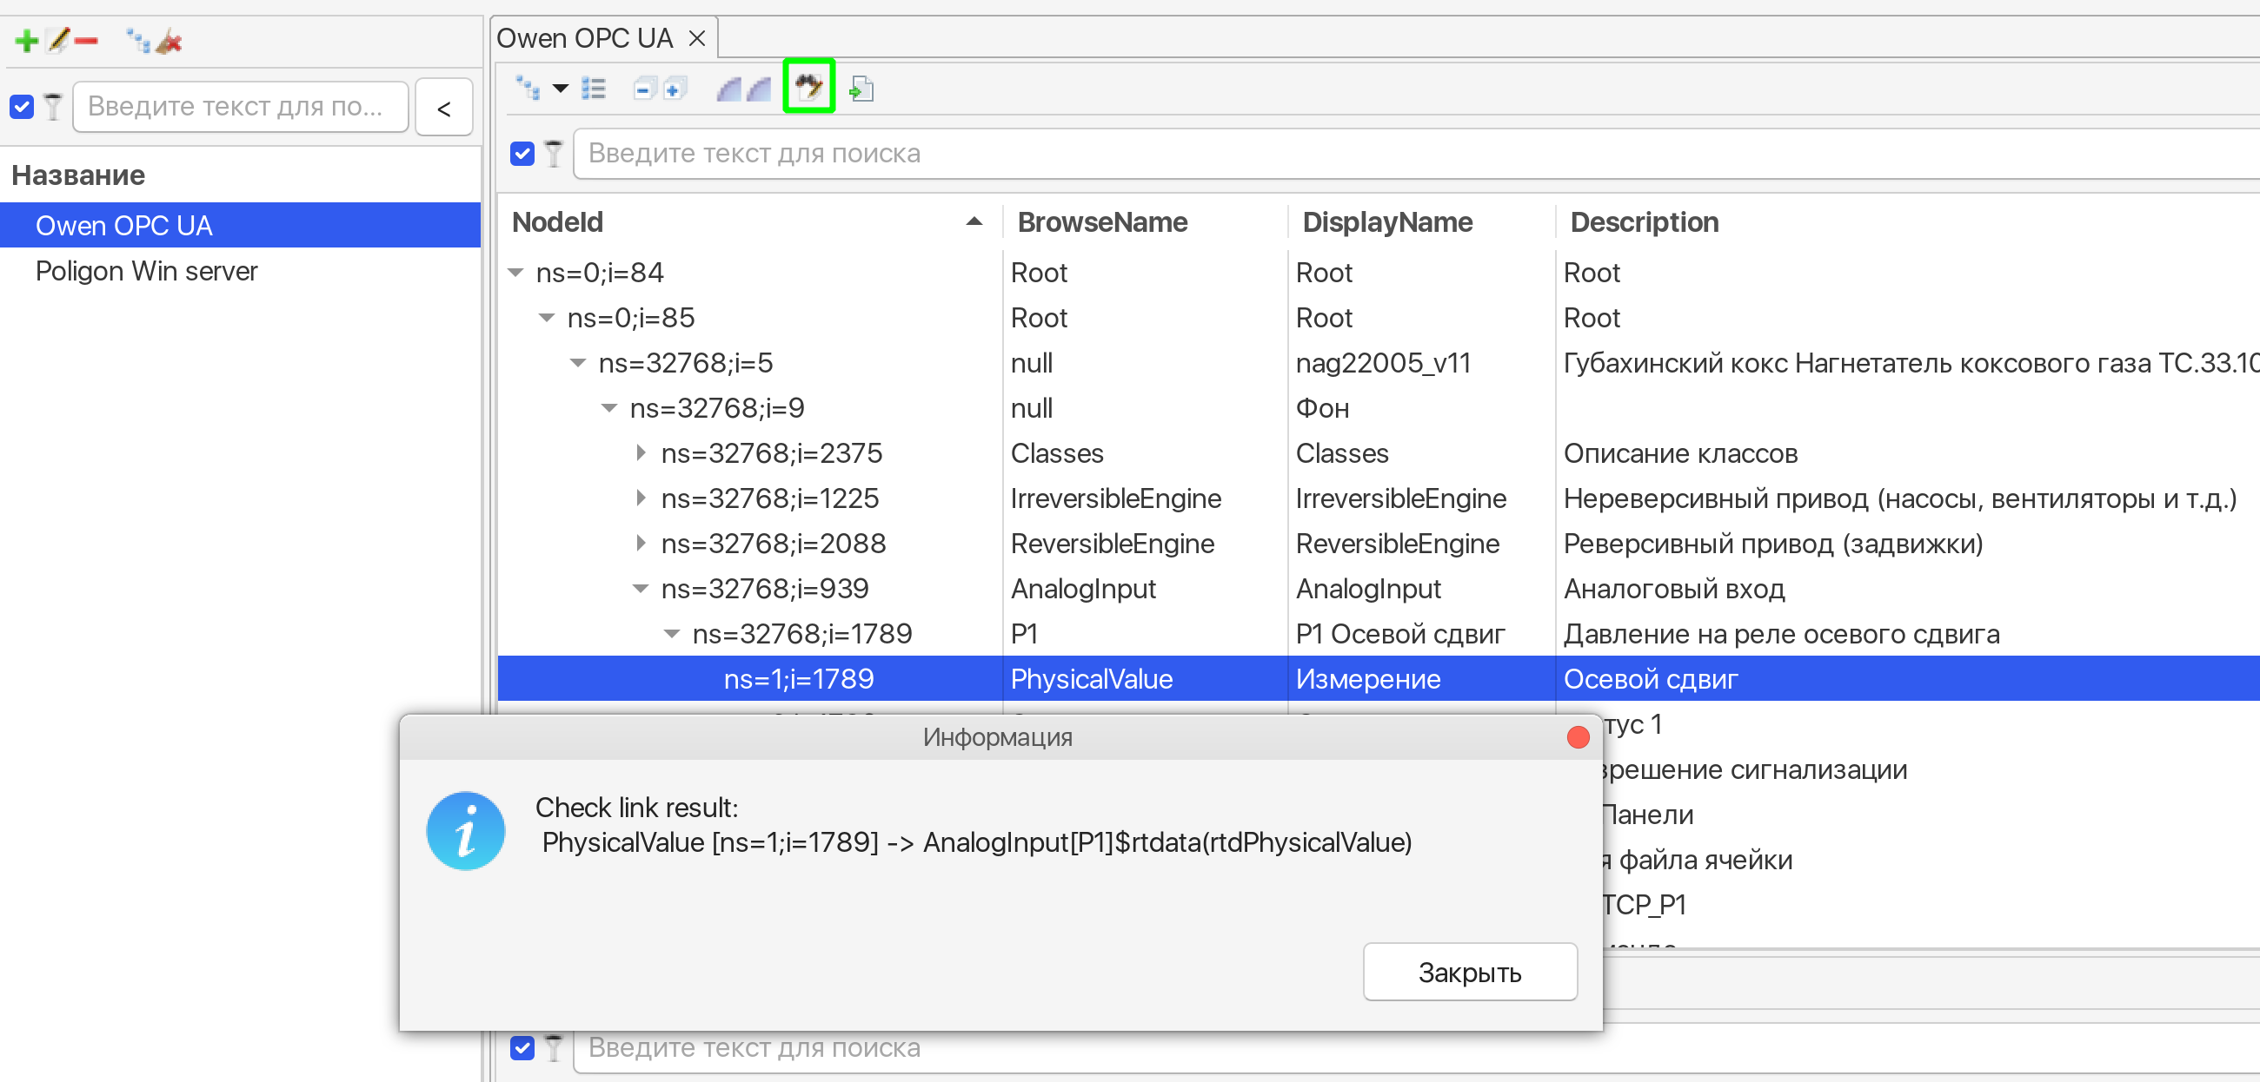
Пояснение к рисунку.
В правой части экрана отображено дерево узлов OPC UA. В нем выделен узел который содержит значение физической величины осевого сдвига от аналогового входа P1. Функция быстрой проверки логической связи ( кнопка выделена зеленым прямоугольником) показывает что этот узел логически привязан к Gwid`у AnalogInput[P1]$rtdata[rtdPhysicalValue]
В данном случае это означает что с узла типа read с адресом ns=1;i=1789 мост USkat будет читать значение и записывать его в соотв. Gwid.
Кроме этого в дереве OPC UA есть узлы типа write куда мост USkat должен писать значения для передачи команд и их аргументов в контроллер нижнего уровня. Этот процесс чуть сложнее и об этом чуть позже.

Теоретическая часть.
Современные контроллеры типа PLC поддерживают стандартный протокол OPC UA. Сам протокол достаточно сложный и очень навороченный по функциональности (только описание занимает кажется 6 или 8 томов, каждый из которых > 300 страниц, правда с картинками ;-).
Но в данном контексте его (протокола) описание можно упростить до фразы: все узел.
То есть весь свой функционал OPC UA предоставляет через работу с узлами его дерева. Подчеркну весь!
Для программирования контроллеров PLC мы используем среду «Poligon» с помощью которой и создается то самое дерево узлов OPC UA. В этом дереве узлы могут быть разных типов, но в контексте решаемой задачи нас интересуют только узлы типа Variable. Через узлы данного типа мы можем читать данные с контроллера и передавать команды в контроллер.

Ручная «привязка» узлов к Gwid.
Рассмотрим самый простой случай, «привяжем» уже описанный выше узел ns=1;i=1789 к Gwid`у.
Привязка данного.
Смотрим на картинку:
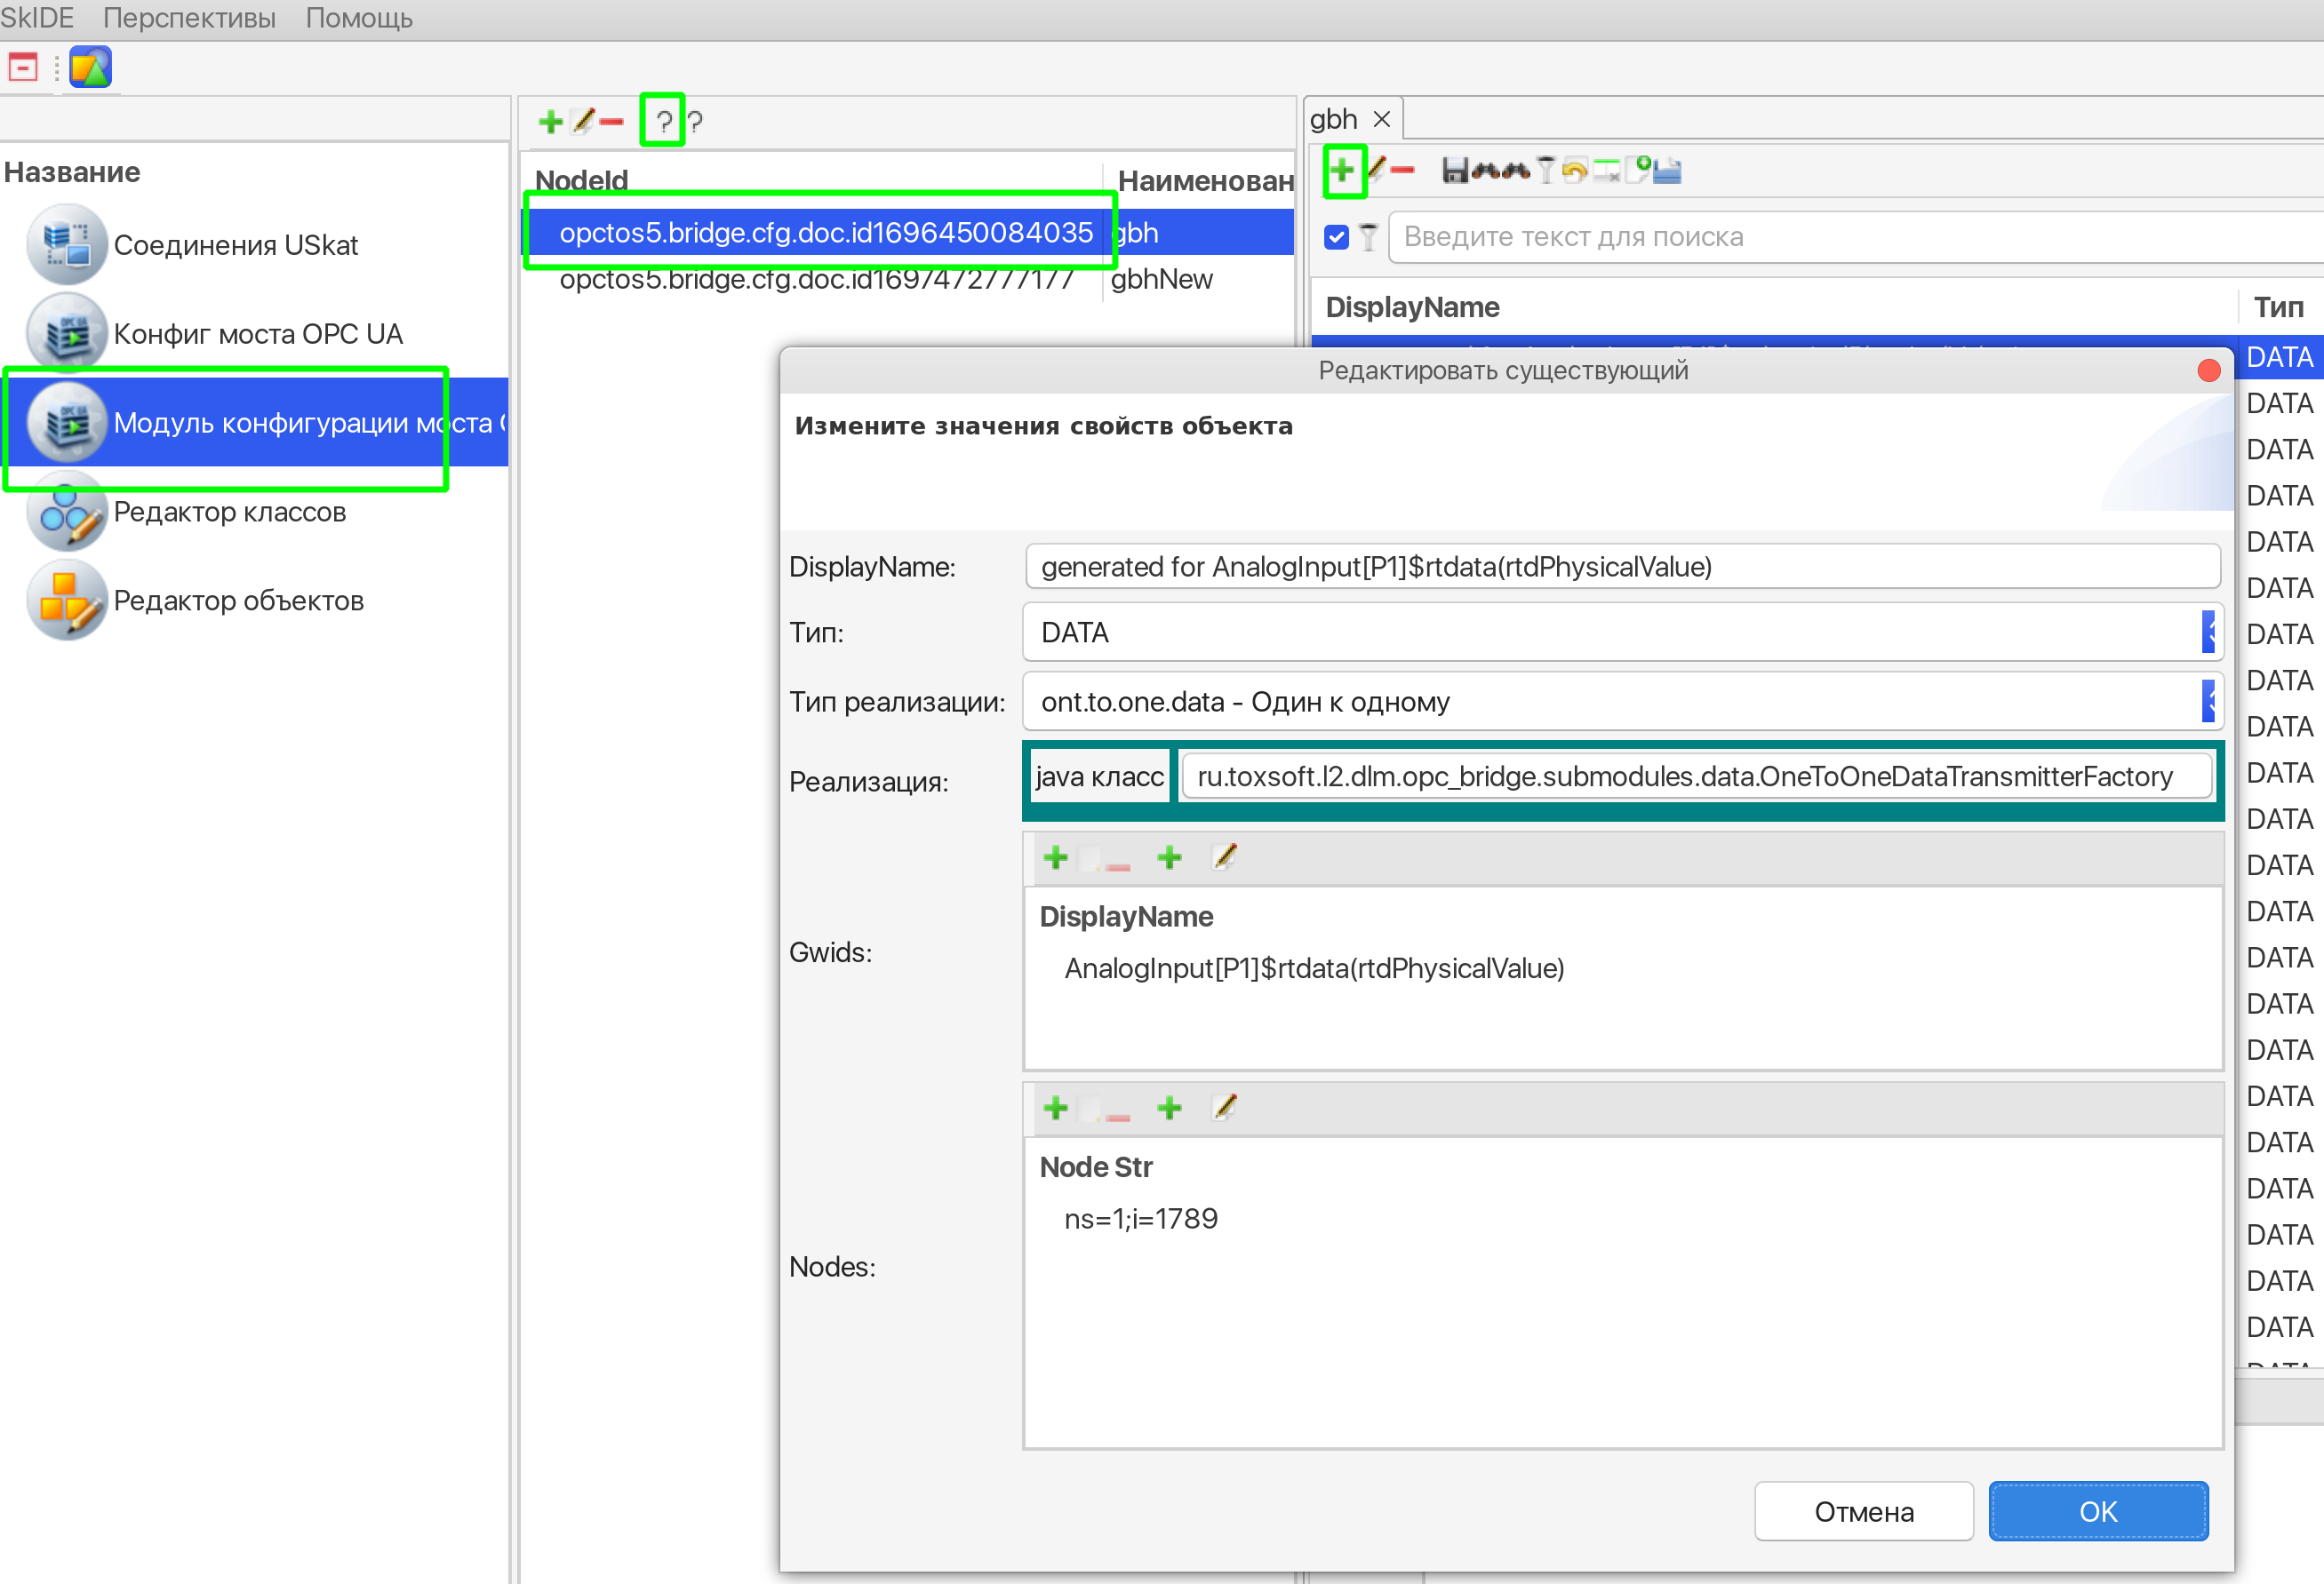

Пояснение.
Выбираем слева «Модуль конфигурации моста», выделяем нужную конфигурацию для редактирования и щелкаем по кнопке вверху. В открывшейся закладке щелкаем по кнопке с плюсом и всплывает диалог для создания/редактирования одной привязки Node→Gwid
Разбираем подробно каждое поле:
- DisplayName — отображаемое имя которое используется только в редакторе конфигурации. Должно описывать создаваемую сущность так чтобы вот )
- Тип — один из трех: DATA, COMMAND, EVENT
- Тип реализации — алгоритм по которому мост OPC UA → USkat работает с данным узлом. В данном случае алгоритм «считай значение с одного узла OPC и запиши его в одно данное USkat»
- Реализация — java class объект которого мост OPC UA → USkat создает для работы с данной привязкой
- Gwids — выбранный параметр USkat данной связки. Для добавления нового Gwid щелкаем на плюс в этой области и во всплывшем диалоге выбираем нужный класс, объект и rtData;
- Nodes — выбранные узлы OPC UA данной связки. Для добавления нового Node щелкаем на плюс и во всплыващем диалоге выбираем нужный узел из дерева OPC UA. Внимание! Выбранный узел должен быть типа Variable.
После нажатия Ok новая привязка отобразится в списке привязок в правой части редактора.

Привязка команды.
Смотрим рисунок:
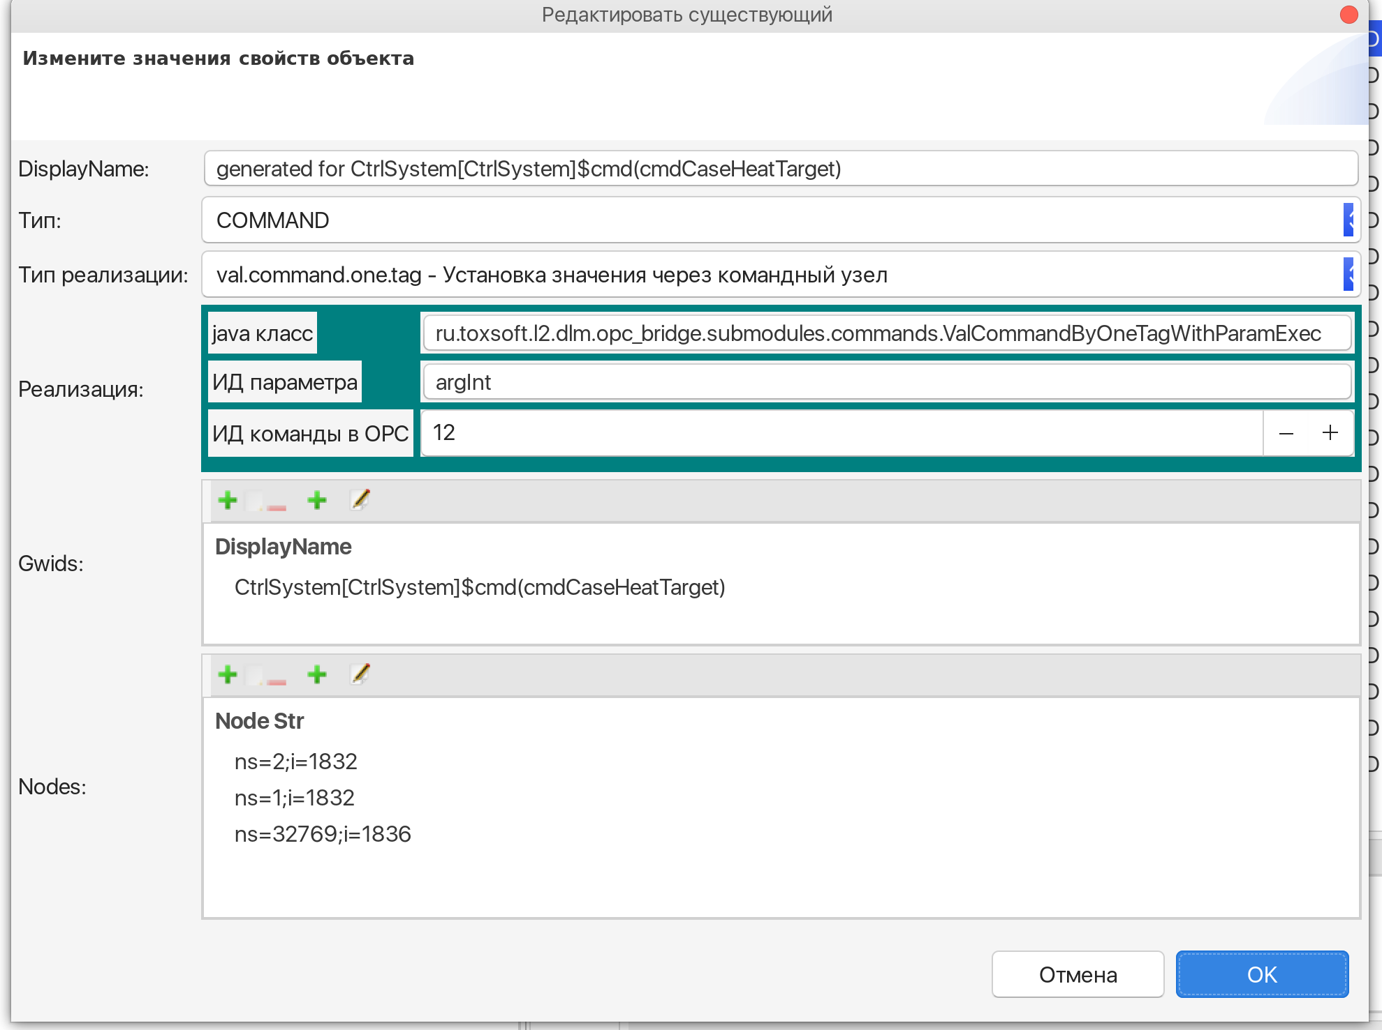
Тип — COMMAND
Тип реализации — для команд без аргументов выбираем value.command, для команд с аргументом val.command.one.tag
Реализация:
- ИД параметра — если аргумент команды целочисленный, то argInt, если плавающий то argFlt;
- ИД команды в OPC — целое число из списка кодов предоставленных разработчиками кода контроллера нижнего уровня этого проекта.
Gwids — описание команды USkat. Аналогично выбору данного, можно выбрать команду конкретного класса, конкретного объекта.
Nodes — три узла предназначенные для обработки команды (порядок важен):
- ns=2;i=1832 — узел типа write куда пишется код команды;
- ns=1;i=1832 — узел типа write куда пишется значение аргумента команды;
- ns=32769;i=1836 — узел куда read откуда читается подтверждение приема команды контроллером.
Подробнее о механизме работы команд см. документ «Правила игры по работе с командами для софта «Poligon».odt»

Привязка события.
TODO в процессе разработки.

Идем дальше.
Сохранение результатов редактирования.
После того как создан список привязок «Node→Gwid» необходимо сохранить его во внутреннем хранилище редактора SkIDE, для этого нажимаем на кнопку:
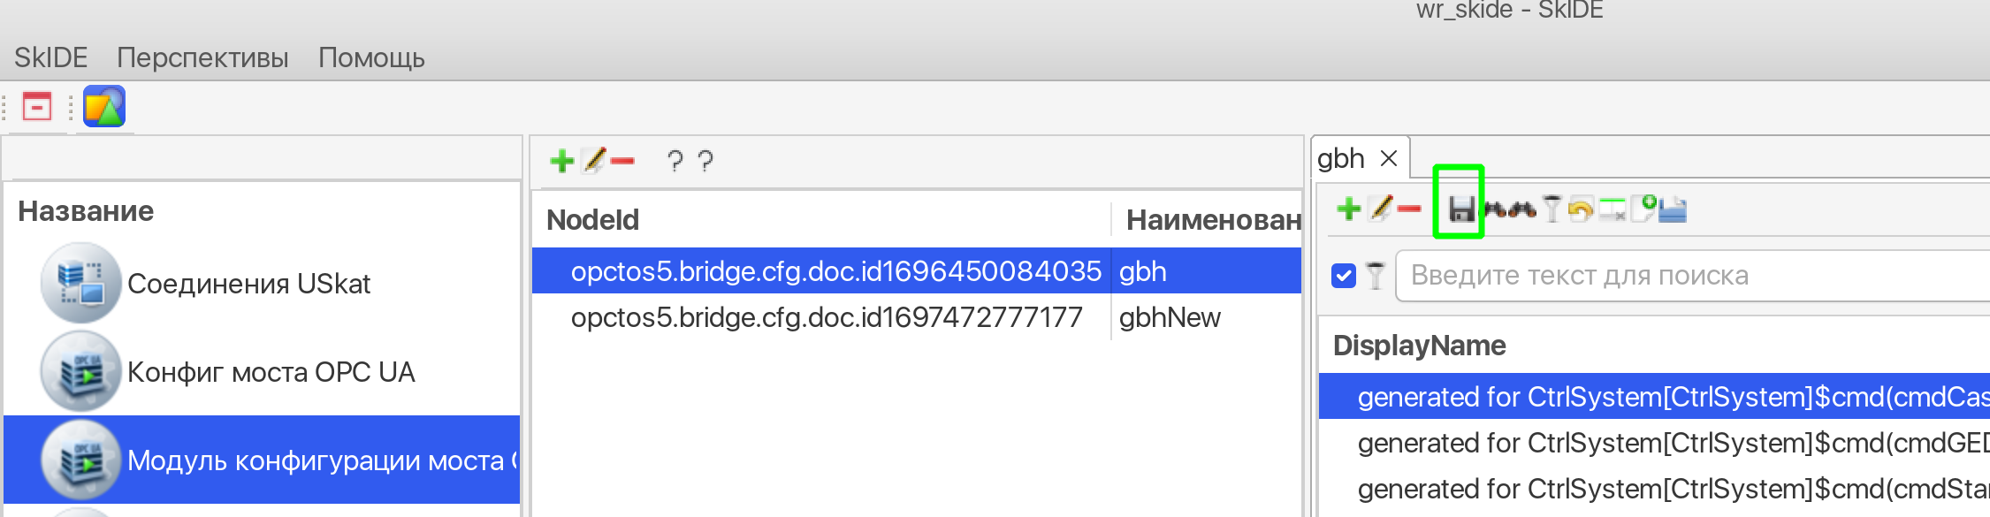
Теперь эта информация находится в тут:
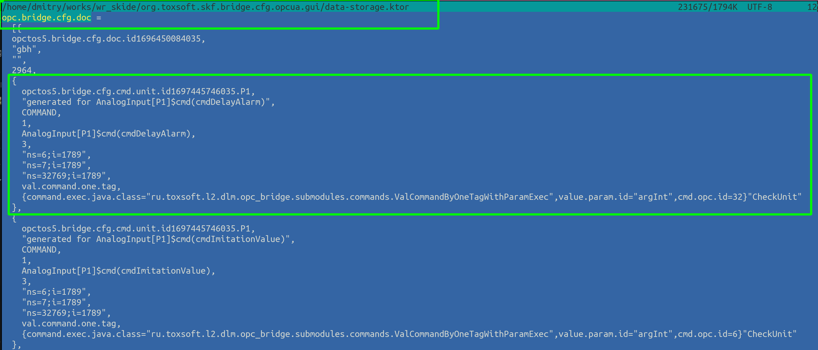
Обратите внимание на следующие моменты (выделение цветом):
- файл в который записывается информация лежит в поддиректории рабочей директории SkIDE - ./wr_skide/org.toxsoft.skf.bridge.cfg.opcua.gui/data-storage.ktor
- раздел в который помещается информация — opc.bridge.cfg.doc
- описание одной связки находится между двумя фигурными скобками {…}

Выбор серверов.
Далее, для полноценной работы редактора необходимо указать сервер USkat
и указать сервер OPC UA:
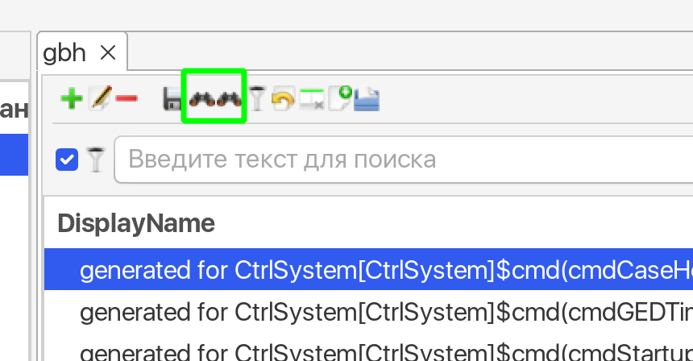

TODO обновить по мере доработки редактора. Скорее всего эти кнопки будут с другими картинками и/или вообще исчезнут а их функционал будет перенесен в более подходящий контекст.
Далее, проверка созданной конфигурации.
TODO в процессе реализации.

Идем дальше, автоматическое привязывание Node→Gwid:
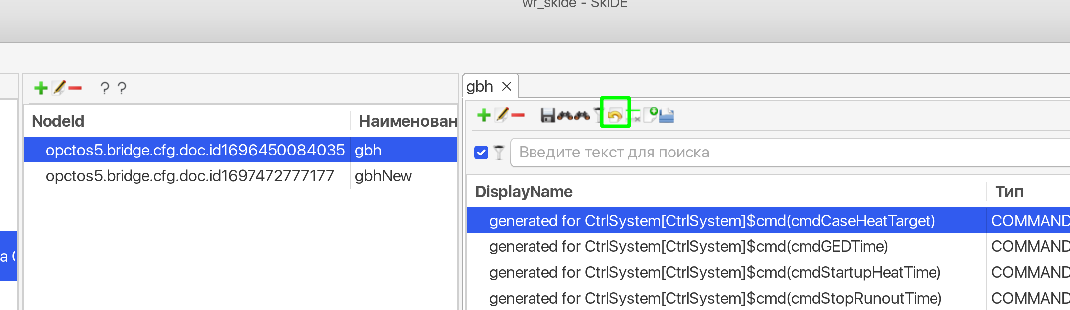
Тут остановимся детально поскольку пользователь редактора должен понимать как творится данное волшебство и откуда берутся данные для него.
Начнем с того как «слепляются» команды с узлами.
В процессе создания системного описания из дерева OPC UA (подробно об этом в документе «Методика генерации Sk классов и объектов из дерева OPC UA.odt» ) система формирует информацию о том привязках command к nodes и сохраняет ее в специальном разделе файла ../wr_skide/org.toxsoft.skf.bridge.cfg.opcua.gui/data-storage.ktor
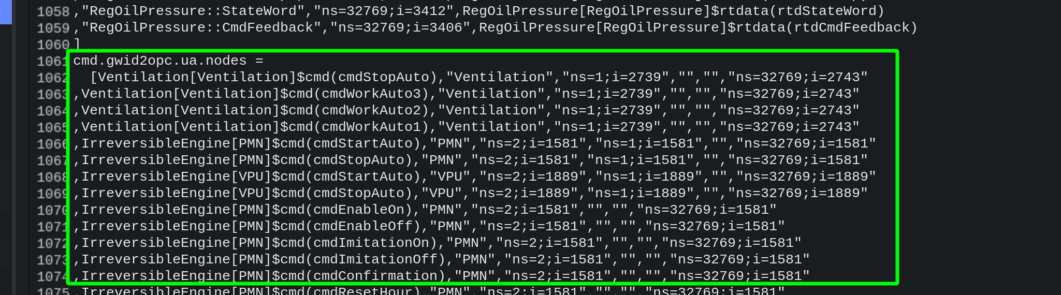
Пояснение к рисунку.
В первой строке описание привязки Gwid команды к набору узлов OPC UA. Поскольку эта команда без параметров, то в описании узлов приведены только два:
- узел для передачи кода команды
- узел для чтения подтверждения команды
Подробнее о командах см. документ «Правила игры по работе с командами для софта «Poligon».odt»
Кроме этой информации, программе требуется еще целочисленный код команды. Эта информация передается через файл описания команд. Пример такого файла «22005 ГубКокс Кодировка команд 2023-10-10.ods»
Этого достаточно чтобы связать все команды системы, но не данные.
Для автоматической привязки данных опять же используется информация из ../wr_skide/org.toxsoft.skf.bridge.cfg.opcua.gui/data-storage.ktor раздел opc.ua.nodes2rtd.gwids
Пояснение к рисунку. Выделено описание одной связки Node→Gwid для объекта предметной области «Пусковой маслонасос/режим управления».
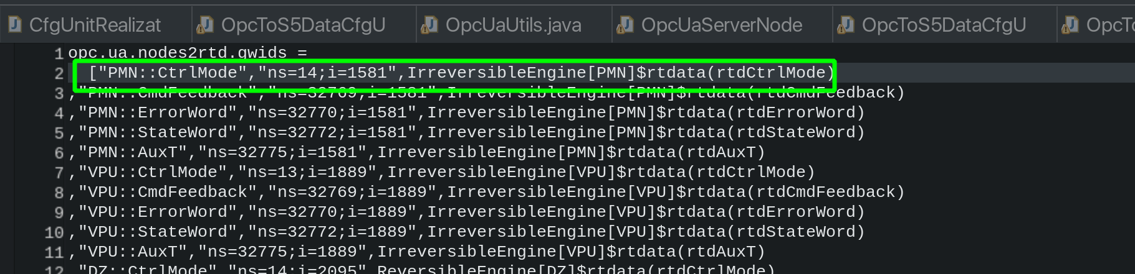
После окончания операции в системе появляется список автоматически созданных привязок.

Обратите внимание что работа алгоритма автоматической привязки не возможна без данных сгенерированных системой на этапе создания системного описания из дерева OPC UA. Поэтому перед тем как заняться генерацией файлов конфигурации необходимо создать системное описание. И еще одно, помните что информация хранится в data-storage.ktor, а потому не удаляйте его, а переименовывайте. Может пригодится!

Генерация конфигурационного файл dlmcfg.
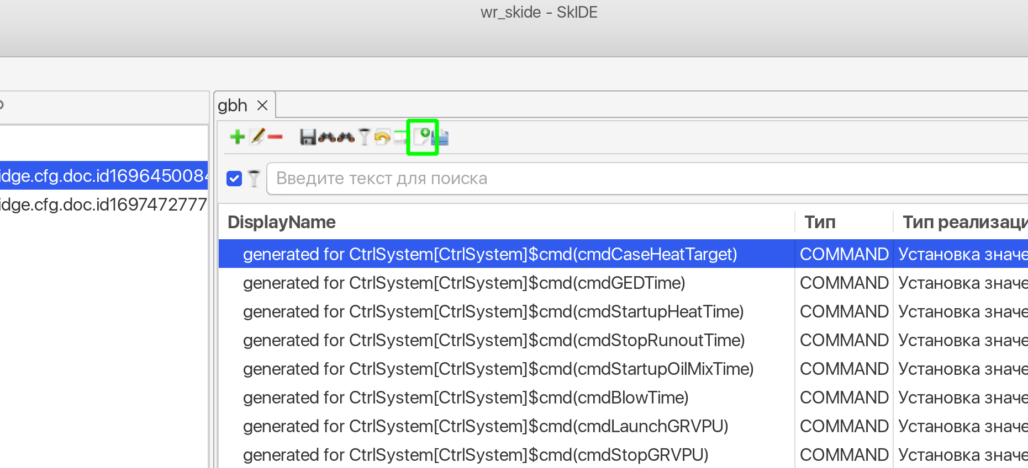
Этот файл нужно скопировать в соотв.папку моста OPC UA -USkat
TODO сделать запрос на имя файла и куда его писать.

Считать описание из конфигурационного файла dlmcfg
TODO в процессе реализации.

Описание методики генерации файла *.devcfg
После создания файла dlmcfg у можно переходить к для созданию второго обязательного конфигурационного файла моста OPC UA — USkat. Для этого сначала выберите сервер OPC UA (см. раздел «Выбор серверов» ) и далее нажмите кнопку:
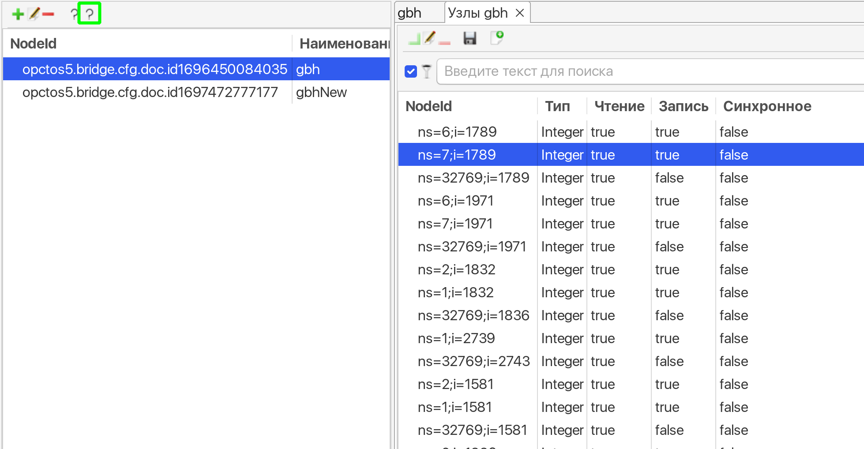
В правой части откроется список узлов OPC UA сервера которые выбраны для подключения к ним моста OPC UA — USkat.
В этом редакторе реализована возможность ручной правки описания узлов OPC UA. Обычно это требуется если нужно исправить тип данного узла. Сохранить правки можно щелкнув на кнопке «дискета». Информация сохраняется в том же месте (см. раздел «Сохранение результатов редактирования.» ).

Генерация *.devcfg
По щелчку тут:
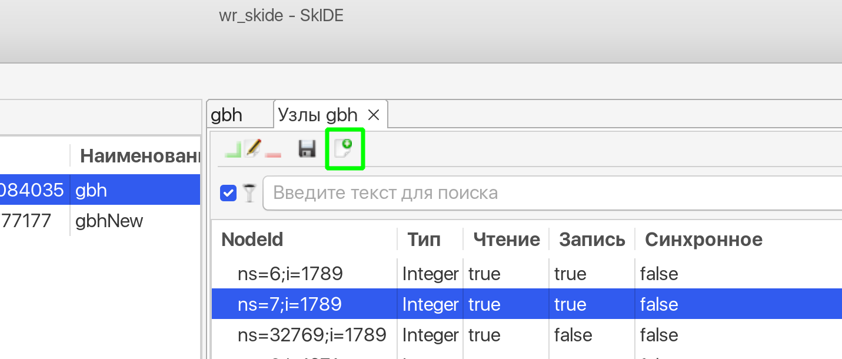
программа создает второй файл конфигурации моста который нужно скопировать в соотв.директорию запуска.
TODO запрашивать имя и путь для сохранения.

